ПРОДУКТ: полуприцеп-самосвал ZASŁAW в версии: алюминиевый кузов, клапо-двери, косая стена, ~47 м³

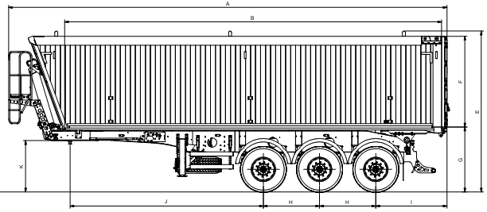

ТЕХНИЧЕСКИЕ ПАРАМЕТРЫ: | 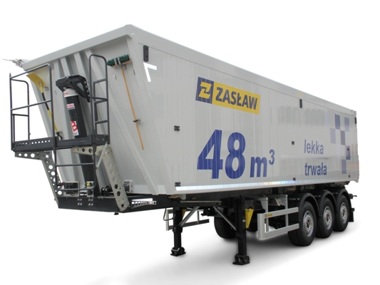
  Длина внутренняя | 8 780 мм*
  Ширина внутренная | 2 460 мм*
  Высота внешняя | 3 640 мм*
  Высота внутренняя | 2 100 мм*
  Высота платформы | 1 520 мм*
  Длина внешняя | 10 210 мм*
  Объём кузова | 47 м³*
  Собственнный вес | 6 250 кг* ±4%
  Грузоподъёмность | 31 750 кг*
  Допустимая полная масса | 38 000 кг*
  Высота седла тягача | 1 200 мм*
"*" – Размеры и массы указанные в предложении имеют предметный характер и могут изменяться в зависимости от спецификации продукта, технологии выполнения, употребленных компонентов и норм по которым продукт был изготовлен.

ДЕТАЛЬНАЯ СПЕЦИФИКАЦИЯ, СТАНДАРТНОЕ ОБОРУДОВАНИЕ:
- конструкция изготовлена из стали повышенной прочности тип DOMEX 700 MC, дважды поддана дробеструйной обработке [очищенная металлическими шариками [гранулами] под давлением]. Шасси оцинкованное горячим способом.
- опорные ноги – технические ZASLAW,
- сцепной шкворень 2”,
- задний бампер - уклонный,
- проушина для буксировочного троса.

ОСИ, ПОДВЕСКА:
- 3 оси SAF технической грузоподьёмностью 9 000 кг каждая,
- пневматическая подвеска, укрепленая,
- механизм подъёма оси – двусторонний,

ТОРМОЗА:
- SAF дисковые.

ПНЕВМАТИКА:
- двухпроводная пневматическая тормозная система в соответствии с ECE, EBS KNORR-BREMSE 2S2M,
- розетка EBS, пневматический соединитель: жёлтый и красный, установленный под операционным помостом [консоль],
- парковочные тормоза – мембранно-пружинные энергоаккумуляторы на 2. и 3. оси,
- манометр измерения давления,
- клапан выравнивания платформы H-S,
- клапан автоматического спуска воздуха из подушек во время разгрузки.
КОЛЕСА:
- шины 385/65 R 22,5 [бренд по выбору производителя] – 6+1 шт.,
- стальные диски JANSTA.

ГРУЗОВАЯ ПЛАТФОРМА:
- пол из износостойкого листового алюминия тип 5083 толщиной 7 мм,
- боковые стенки из алюминиевых профилей, толщиной 30 мм [профили: 4 мм внутенный, 2 мм внешний],
- 3 балки соединяющие боковые стенки, складывемые,
- заднее закрытие: клапо-двери 50/50, 2 ссыпа для выгрузки зерна,
- тент 680гр/м2 убирается в сторону, оборудованный в алюминиевую планку, цвет выбран Клиентом из палитры RAL,
- грузовой кузов окрашенный в цвет RAL 7035 (серый).

ГИДРАВЛИЧЕСКАЯ СИСТЕМА:
- гидралической цилиндр HYVA.

ЭЛЕКТРИЧЕСКАЯ ИНСТАЛЯЦИЯ:
- 24V, согласно с требованиями правил дорожного движения и ECE, 2 соединительные розетки [2x7pin и 1x15pin] установленные под операционным помостом [frontbox],
- многофункциональные задние фонари,
- освещение номерного знака,
- габаритные огни,
- рабочий свет сзади – 2 LED-фонаря WESEM
- боковые габарытные огни.

ПРОЧЕЕ ОБОРУДОВАНИЕ:

боковая защита алюминиевая в соответствии с ECE
- пластмассовый инструментальный ящик [250x250x500 mm] с оборудованием [2 ключа к колесам, предупреждающий треугольник],
- противооткатные упоры – 2 шт.,
- лебёдка запасного колеса – 1 шт,
- операционный помост с барьером установленный на раме – стальной,
- алюминиевая лестница – 1 шт.,
- бак для воды – 1 шт.,
- отличительные таблички – 2 шт.,
- пластмассовые крылья, задние с брызговиками - 6 шт.,
- маркировка транспортного средства в соответствии с 48 ECE.

С Уважением, Ферулев Владимир Александрович
Ведущий менеджер ООО "МаксКар"
т. +7-913-477-12-39
стоянка – Федеральная трасса Р-254,
северный обход Новосибирска,
п. Садовый, ул. Пасечная, 10,
(пост ГИБДД, гостиница «У самовара»)
maxcar54@mail.ru
www.maxcar54.ru
https://www.youtube.com/channel/UCIiFI5uro5xB8fkw0N0pyRg/videos - Наш канал на Youtube

https://www.instagram.com/maxcar54ru/ - наша страница в Instagram

